И.М. Бондарева
5 класс
Русский язык
Дата урока: 20.04.22
Тема 11
Урок 108 Морфологический разбор прилагательного.
Цель урока: показать порядок морфологического разбора прилагательного.

ХОД УРОКА
I. Организационный момент.
Здравствуйте, ребята!



Двадцатое апреля
Классная работа
Морфологический разбор имени прилагательного

II. Повторение.
От полных прилагательных образуйте краткую форму в мужском роде (письменно)
Чистый, прозрачный, свежий, неаккуратный, невкусный, знаменитый, хороший, верный, практичный, интересный, скучный, трудный, полный, ясный, резкий.

III. Изучение нового материала.
ИЗУЧИТЕ!!!!

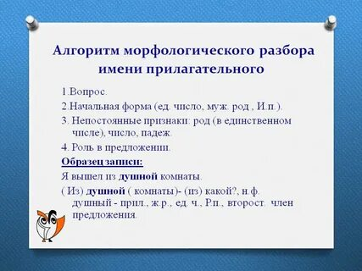

- Работа с учебником §105 страница 94-95
- Рассмотрите порядок выполнения морфологического разбора имени прилагательного.
- Выполните Упражнение 599 (по заданию)

IV. Домашнее задание.
- Запомнить порядок выполнения морфологического разбора имени прилагательного.



